Санкт-Петербургский политехнический университет Петра Великого
Высшая школа интеллектуальных систем и суперкомпьютерных технологий

Отчёт по лабораторной работе№ 3
Дисциплина: Низкоуровневое программирование
Тема: Программирование RISC-V
Вариант: 20

Выполнил студент гр. 3530901/10005 Шилоносов А. П.
(подпись)

Преподаватель Коренев Д. А. (подпись)

“ ”

Санкт-Петербург
2022
1. Техническое задание
Найти минимальный элемент массива. Из всех элементов массива вычесть минимальный.
2. Метод решения
Реализовано 2 цикла, которые по порядку проходятся по массиву.
В первом цикле мы находим адрес минимального элемента массива и сохраняем его в отдельную ячейку. Делается это путём вычитания найденного до этого минимального значения из текущего элемента массива. Если полученный результат меньше нуля, то текущий элемент – минимальный, значит, сохраняем его как новое минимальное значение.
Во втором цикле мы из каждого текущего элемента вычитаем найденный минимальный элемент, и полученный результат записываем в эту же ячейку.
3. Руководство программисту
Начальные данные к программе: адрес нулевого элемента массива (и соответственно сам массив) и его длина. В реализации без подпрограммы адрес и длина хранятся в регистрах a5 и a4 соответственно. В реализации через подпрограмму предполагается, что первым аргументом (регистр a5) передается адрес нулевого элемента массива и первым аргументов (регистр a4) – длина массива. За изначальный минимальный элемент берётся число 2000, поэтому предполагается, что элементы массива не будут превышать данное число.
4. Реализация программы 1
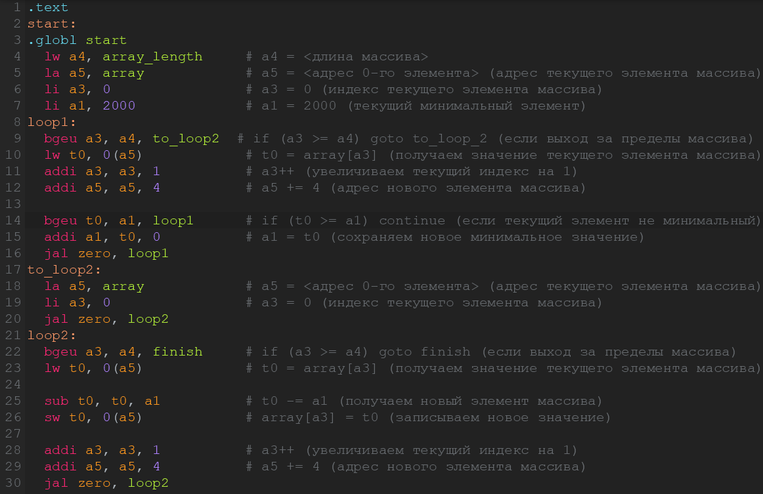
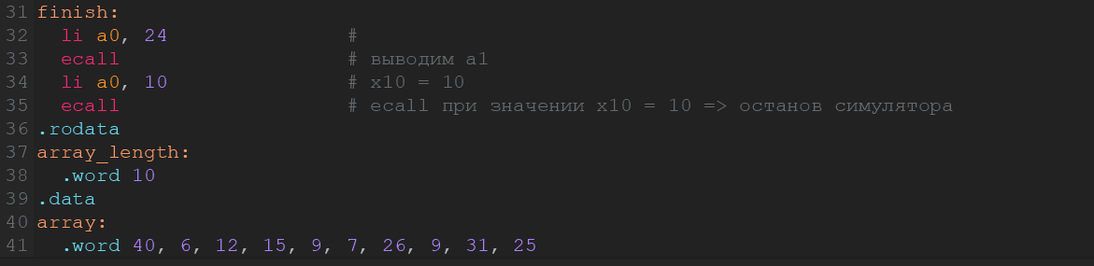
5. Работа программы 1
Исходный массив = [40, 6, 12, 15, 9, 7, 26, 9, 31, 25]
Новый массив = [34, 0, 6, 9, 3, 1, 20, 3, 25, 19]
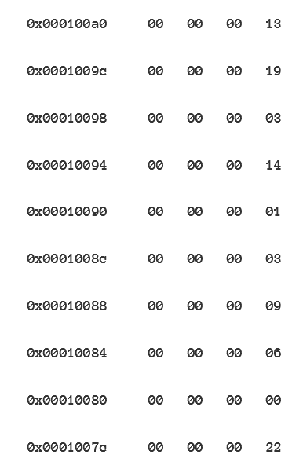
Минимальный элемент = 6
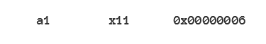
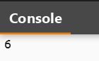

6. Реализация программы 2 с подпрограммой
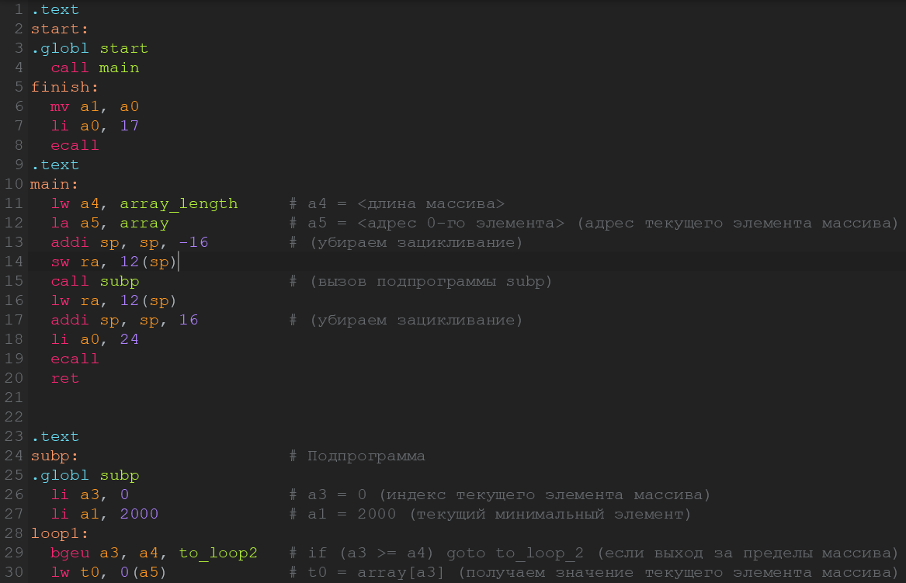
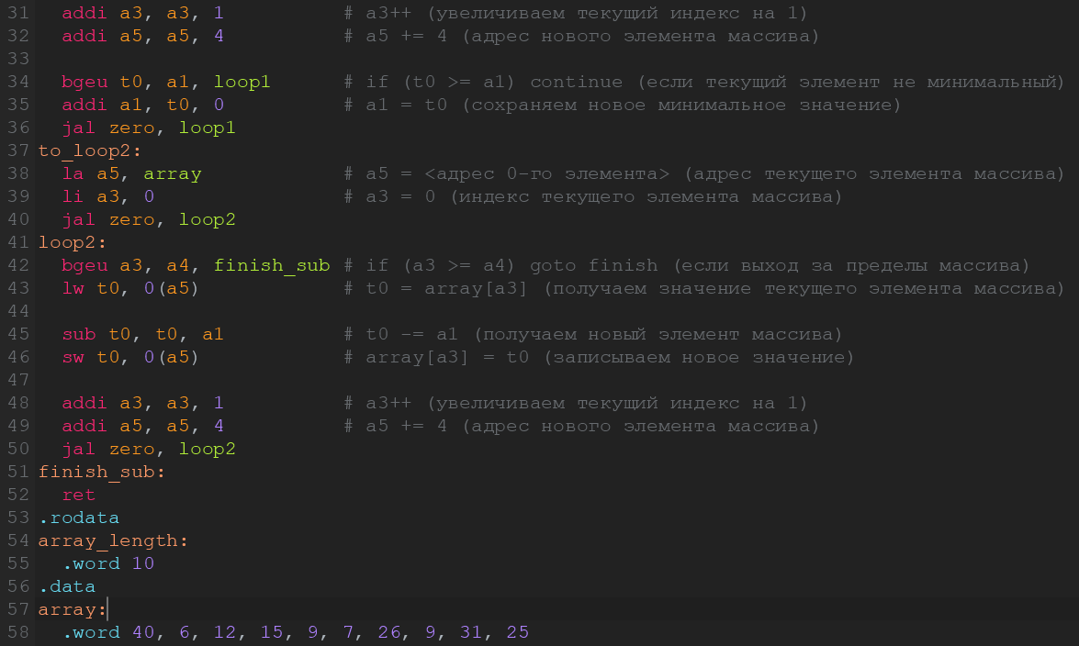

7. Работа программы 2
Исходный массив = [40, 6, 12, 15, 9, 7, 26, 9, 31, 25]
Новый массив = [34, 0, 6, 9, 3, 1, 20, 3, 25, 19]
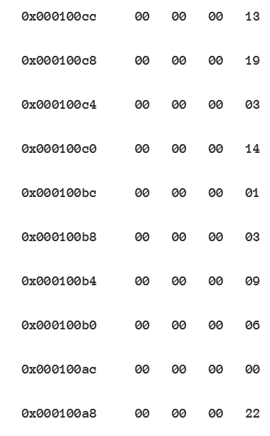
Минимальный элемент = 6


